23 DE OCTUBRE 2023

**COMUNICACIÓN ASERTIVA**

La comunicación asertiva es una habilidad interpersonal que permite expresar sentimientos, necesidades y opiniones de manera abierta, apropiada, honesta, empática y directa, siempre respetando las ideas de los demás. La comunicación asertiva en el trabajo tiene muchas ventajas, ya que permite solucionar conflictos y mantener relaciones saludables.

**Cómo desarrollar la comunicación asertiva**

La base para un comportamiento asertivo es la autoconfianza. Esta te ayudará a reconocer que mereces un trato respetuoso y digno, y te dará el valor para defender tus derechos y pedir abiertamente lo que necesitas. Sin embargo, es importante recordar que en el asertividad tus deseos no deben pasar por encima de los derechos de los demás. Estos son algunos puntos a considerar para desarrollar habilidades asertivas en el trabajo:

**Expresa tus deseos**

Para lograr una comunicación asertiva no lances indirectas ni esperes que los demás “adivinen” lo que quieres. Identifica con claridad qué es lo que necesitas y habla abiertamente con tus superiores o colegas. No olvides mostrar seguridad y firmeza, pero realiza estas solicitudes sin afectar los intereses de los demás. Si obtienes una negativa, sé perseverante y pregunta de manera respetuosa si más adelante podrás realizar nuevamente tu solicitud.

**Empatiza**

Trata de mirar la situación desde la perspectiva de la otra persona. De esta manera, podrás entender mejor los motivos que lo llevan a defender su postura. Esto te ayudará a demostrarle que validas sus emociones y que colocas al mismo nivel sus intereses y los tuyos. Por otra parte, esto también te será de utilidad para encontrar argumentos más fuertes para sostener tu postura.

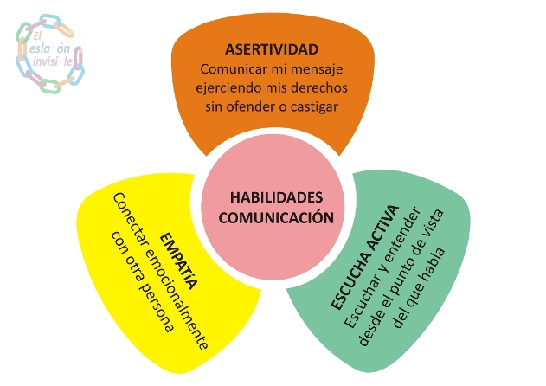

**Aprende a decir “no”**

Por último, pero no menos importante, debes aprender a negarte cuando no deseas o no puedes hacer algo. Decir “no” resulta tan difícil en ocasiones, que muchos prefieren ceder para luego decir alguna mentira piadosa. Probablemente se deba al temor al rechazo, a la necesidad de complacer o por no hacer sentir mal a alguien que se estima.

* **Comunicación verbal:** es el intercambio de información entre dos o más personas en el que se emplean las palabras, ya sea de manera oral o escrita. Podríamos decir que se trata de una forma de comunicación más obvia. En la comunicación oral, el tono, la rapidez y el volumen influyen en la transmisión del mensaje.
* **Comunicación no verbal:** involucra gestos o signos de tipo visual, como ademanes o sonidos. Surgió antes que el lenguaje verbal, ya que era la manera en la que nuestros antepasados se comunicaban cuando aún no utilizaban la voz como herramienta para la transmisión de ideas. En ocasiones, la comunicación no verbal puede ser ambigua, sobre todo si no está acompañada de la comunicación verbal para complementarla.

